Жайылымдарды геоботаникалық зерттеп-қарау негізінде Аққулы ауданының жайылым айналымдарының схемасын бекіту туралы
Павлодар облысы Аққулы ауданы әкімдігінің 2019 жылғы 11 маусымдағы № 1-03/137 қаулысы. Павлодар облысының Әділет департаментінде 2019 жылғы 14 маусымда № 6417 болып тіркелді.
Қазақстан Республикасының 2001 жылғы 23 қаңтардағы "Қазақстан Республикасындағы жергілікті мемлекеттік басқару және өзін-өзі басқару туралы" Заңының 31-бабы 1-тармағының 10) тармақшасына және Қазақстан Республикасының 2017 жылғы 20 ақпандағы "Жайылымдар туралы" Заңының 9-бабы 1-тармағы 3) тармақшасына сәйкес, Аққулы ауданының әкімдігі ҚАУЛЫ ЕТЕДІ:
1. Жайылымдарды геоботаникалық зерттеп-қарау негізінде Аққулы ауданының жайылым айналымдарының схемасы осы қаулының қосымшасына сәйкес бекітілсін.
2. Осы қаулының орындалуын бақылау аудан әкімінің орынбасары Р. С. Тастамбековке жүктелсін.
3. Осы қаулы оның алғашқы ресми жарияланған күнінен кейін күнтізбелік он күн өткен соң қолданысқа енгізіледі.
Аудан әкімі | А. Балғабаев
Аққулы ауданы әкімдігінің
2019 жылғы "11" маусымда
№ 1-03/137 қаулысына
қосымша
Жайылымдарды геоботаникалық зерттеп-қарау негізінде Аққулы ауданының
жайылым айналымдарының схемасы
Ескерту. Қосымша жаңа редакцияда - Павлодар облысы Аққулы ауданы әкімдігінің 16.06.2021 № 1-03/207 (алғашқы ресми жарияланған күнінен кейін күнтізбелік он күн өткен соң қолданысқа енгізіледі) қаулысымен.

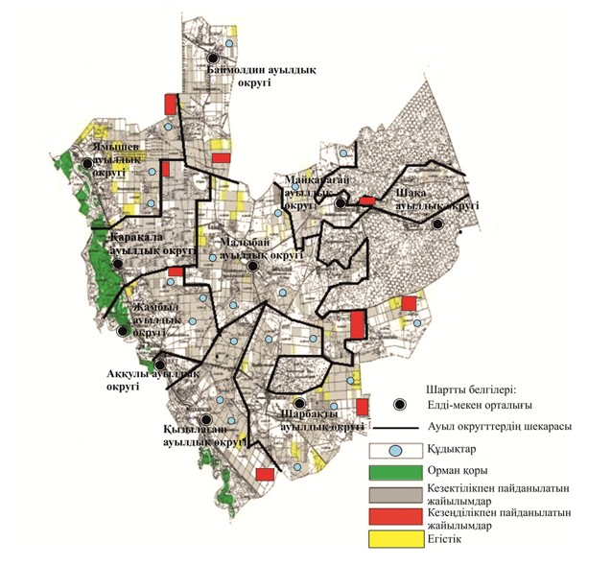

© 2012. Қазақстан Республикасы Әділет министрлігінің «Қазақстан Республикасының Заңнама және құқықтық ақпарат институты» ШЖҚ РМК

